Projecte Extracurricular 2018
EXPLOREM JUNTS.
  - Inauguració: 25/11/17.
  - Lloc : La Sitja de Fornells de la Selva
  - Hora: 10h
Conferència a càrrec de Ramón Torres.
Enginyer de la Agencia Espacial Europea (ESA)

Máximo responsable de Sentinel 1, la familia europea de satélites radar más avanzada del mundo.
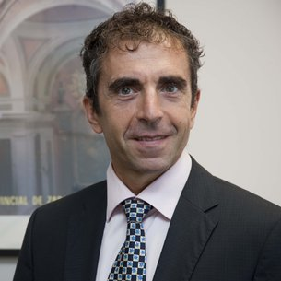

Su brillante expediente académico le abrió las puertas del INTA y después las de RYMSA. En 1989 ingresó en la Agencia Espacial Europea, donde hoy es uno de los máximos directivos del mega programa Copernicus.
Ramón Torres es el máximo responsable de la constelación europea de satélites radar de última generación Sentinel 1, la piedra angular sobre la que se va a construir el mega programa Copernicus, una iniciativa conjunta de la Agencia Espacial Europea (ESA) y la Unión Europea, que va a proporcionar datos clave para la vigilancia del medio ambiente, la mejor utilización de las infraestructuras, los recursos naturales y la seguridad a escala mundial.
Ingeniero de la Agencia Espacial Europea (ESA), Torres es el director de proyecto (proyect manager) de la familia Sentinel 1, lo que equivale a decir que es el hombre que lidera el diseño, desarrollo y construcción de lo que va a ser el primer eslabón en el espacio de Copernicus, antes conocido como programa GMES. Integrado por cuatro satélites dotados con los más avanzados radares de apertura sintética (SAR).
ESCOLA DE PARES:
Data: Dissabte 16 de desembre.
Hora: 10 i mitja.
Lloc: Aula Magna Politècnica de Girona
Tema: Creativitat.
Ponent: Saturnino de la Torre.
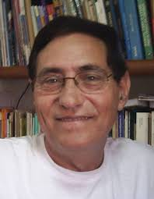
Saturnino DE LA TORRE. Catedrático emérito de Didáctica en la Universidad de Barcelona. Promotor e impulsor del Seminario de Cine Formativo, de la Red Internacional de Creatividad, Asociación para la Creatividad, Red Internacional de escuelas creativas, Comunidad de Ciencia con conciencia para el Cambio y Coordinador de diversos Proyectos internacionales de investigación Coordinador del grupo GIAD desde 1992 a 2009.
El tema de la creatividad ha sido el referente de su vida a nivel de investigación, asesoramiento y de docencia. Sus proyectos de investigación: escuelas, creativas, estrategias didácticas, la adversidad creadora, transdisciplinariedad. Entre sus 40 libros de contenido creativo y didáctico destacan: Sentipensar, Dialogando con la creatividad y Comprender y evaluar la creatividad.

ESCOLA DE PARES:
Data: Dissabte 20 de gener
Hora: 10 i mitja.
Lloc: Aula Magna Politècnica de Girona
Tema: Descobreix el millor de tu mateix.
Ponent: Sandra Camós
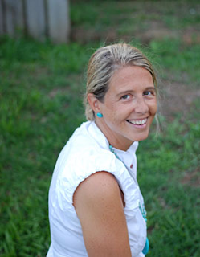
Llicenciada en Dret i Màster en Matrimoni i Família per la Universitat de Navarra
Sotsdirectora Gral. del col·legi Les Alzines
Col·labora al centre Revip com a Coach Tècnica en gestió d’emocions i gestió de l’estrès

ESCOLA DE PARES:
Data: Dissabte 17 de febrer
Hora: 10 i mitja.
Lloc: Aula Magna Politècnica de Girona
Tema: Dislèxia
Ponents: Cati Riembau i Felipa Ojeda
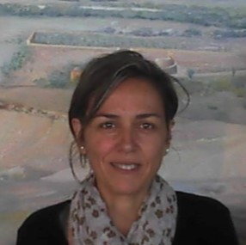
Cati Riembau és mestra i Llicenciada en Pedagogia per la Universitat de Girona i actualment està treballant com a inspectora d’ensenyament als serveis Territorial de Girona. Des de l’any 2011 s’ha format i ha investigat en el camp de la dislèxia. També ha impartit seminaris de formació sobre dislèxia a professionals de l’educació. Està pendent de la lectura de la tesi doctoral “Relació entre les habilitat de processament fonològic (llengua catalana i castellana) i les Habilitats de processament ortogràfic (llengua anglesa) en nens i nenes dislèctics d’entre 8 i 14 anys”.

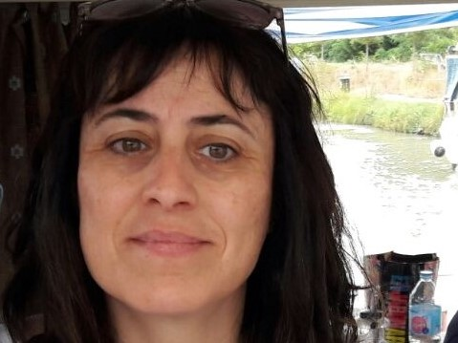

Felipa Ojeda és Professora d'EGB ( Mestra) i Psicòloga UAB
-Especialitzada en el tractament curricular de les estratègies d'aprenentatge UDG

Premis
-Premio Educación y Sociedad pel llibre "Como educar en valores. Materiales, textos, recursos y técnicas ( BOE-A-1995-18061) otorgat pel Ministerio de Educación y Ciencia. ( Llibre realitzat en col·laboració).
-Mención Especial al proyecto emprendedor " Tants Caps , Tants Barrets" otorgat per la Fundació Princesa de Girona

Cursos realitzats en relació al tema d'AC
-Criteris per l'assessorament al professorat sobre l'alumnat d'altes capacitats.
-Les altes capacitats: detecció i actuació en l'àmbit educatiu.
-Foment del talent personal i enriquiment extracurricular per alumnes amb altes capacitats
-Educació emocional: lideratge i empatia.
-Educació emocional i emprenedoria.
-Aprender a empreder: cómo educar el talento emprendedor.
-Curs d'especialització en Altes Capacitats. Ampliació d'investigació i intervenció educativa.
-Altes capacitats: enriquiment curricular i aprenentatge cooperatiu.

Formadora a mestres i professors organitzat pel Departament d'Ensenyament

Participo en el projecte extracurricular que es realitza fa tres cursos amb alumnes amb AC organitzat per la FANJAC i amb col·laboració UDG.

ESCOLA DE PARES:
Data: Dissabte 17 de març
Hora: 10 i mitja.
Lloc: Aula Magna Politècnica de Girona
Tema: Neurociència i emocions
Ponents: Rosa Casafont

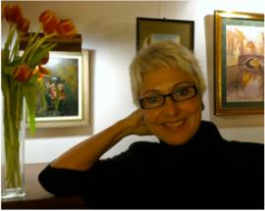
La Dra. Rosa Casafont
Licenciada en Medicina y Cirugía por la Universidad Autónoma de Barcelona. Cursó estudios superiores de Música en el Conservatorio de Música de Barcelona. Asimismo, ha obtenido sendas maestrías en Neurociencias y en Salud Laboral por la Universidad de Barcelona.
Actualmente, tras su formación en Neurociencias, realiza actividades asistenciales y formativas a nivel hospitalario y privado mediante la aplicación de un método propio, el Método Thabit, orientado a la reestructuración cognitiva y la gestión emocional y de comportamiento

ESCOLA DE PARES:
Data: Dissabte 21 d’abril
Hora: 10 i mitja.
Lloc: Aula Magna Politècnica de Girona
Tema: El mon de la recerca i de les vacunes
Ponents: Alba Trabal Garmon

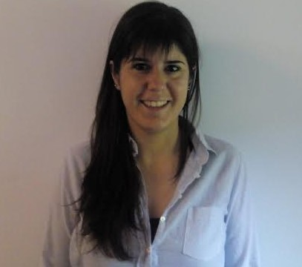

Licenciada en Veterinaria por la Universidad Autónoma de Barcelona, investigadora adscrito en A.M.ANIMALIA BIANYA S.L. Tot el que Asimismo, durante todos los años trabajados en A.M.ANIMALIA BIANYA S.L esta ocupando el cargo de PROJECT LIDER. Su amplia experiencia en investigación se ha centrado principalmente en el desarrollo de vacunas y productos farmacéuticos para su correspondiente registro.

